Giải thích Database **CAFFEE_VINA_DB**

**.WarehouseReceiptDetail** (Chi Tiết Phiếu Nhập Kho)

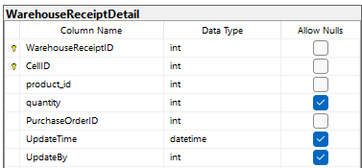

* WarehouseReceiptID: Mã Phiếu nhập kho
* CellID: Nhập vào Ô của kệ nào của Kho nào?
* product_id: Nhập Sản Phẩm nào?
* quantity: Với số lượng bao nhiêu. default 1 CHECK(quantity > 0)
* PurchaseOrderID: Của chi tiết phiếu đặt hàng nào?
* UpdateBy: Mã nhân viên cập nhật.
* UpdateTime: Thời giam cập nhật.
* Phương thức:
* Get(int PageSize = 10, int PageNumber = 1, int PurchaseOrderID = null, int sortQuantity, int product_id = null, int CellID = null) /*Không lấy ra các item có DeleteTime != null*/
* Post(WarehouseReceiptResquestModel resquest)

**.WarehouseReceipt** (Phiếu Nhập Kho) – không được phép sửa

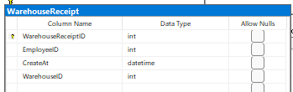

* WarehouseReceiptID: Mã Phiếu nhập kho.
* EmployeeID: Mã nhân viên nhập.
* CreateAt: Thời gian nhập. Default GETDATE(),
* WarehouseID: Mã kho “Nhập vào kho nào?”
* Phương thức:
* Get(int PageSize = 10, int PageNumber = 1, int sortCreateAt = 0 /*1: tăng dần, -1: giảm dần*/, int EmployeeId = null, int WarehouseID = null, DateTime CreateAt = null) /*Không lấy ra các item có DeleteTime != null*/
* Post(WarehouseReceiptResquestModel resquest)

**Department** (Phòng Ban)

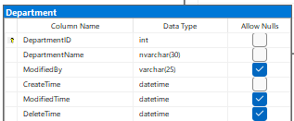

* DepartmentID: Mã Phòng Ban.
* DepartmentName: Tên Phòng Ban. ‘ràng buộc UNIQUE’
* ModifiedBy: tên Account Nhân viên thêm/ sửa/ xóa
* CreateTime: Thời gian thêm Default GETDATE()
* ModifiedTime: thời gian sửa Default GETDATE()
* DeleteTime: thời gian xóa
* Phương thức:

Get(int PageSize = 10, int PageNumber = 1,int DepartmentID)

Post(DepartmentRequestsModule module)

**EmployeeType** (Chức Vụ)

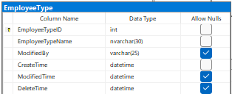

* EmployeeTypeID: Mã Chức Vụ.
* EmployeeTypeName: Tên Chức Vụ. ‘ràng buộc UNIQUE’
* ModifiedBy: tên Account Nhân viên thêm/ sửa/ xóa
* CreateTime: Thời gian thêm Default GETDATE()
* ModifiedTime: thời gian sửa Default GETDATE()
* DeleteTime: thời gian xóa
* Phương thức:

Get(int PageSize = 10, int PageNumber = 1,int EmployeeTypeID)

Post(EmployeeTypeRequestsModule module)

**Employee** (Nhân Viên)

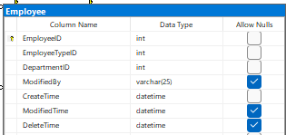

* EmployeeID: Mã Nhân Viên.
* EmployeeTypeID: Mã Chức Vụ.
* DepartmentID: Mã Phòng Ban.
* ModifiedBy: tên Account Nhân viên thêm/ sửa/ xóa
* CreateTime: Thời gian thêm Default GETDATE()
* ModifiedTime: thời gian sửa Default GETDATE()
* DeleteTime: thời gian xóa
* Phương thức:

get(int PageSize = 10, int PageNumber = 1,int EmployeeID = null, int DepartmentID = null, int employeeTypeID = null, int sortByCreateTime)

post(EmployeeRequestsModule module)

delete(int EmployeeID) --update createTime = GetTime;

**Cells** (Ô chứa sản phẩm)

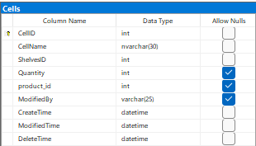

* CellID: Mã Ô.
* CellName: Tên Ô. ‘ràng buộc UNIQUE’
* ShelvesID: Ô được lưu ở Kệ nào?.
* Quantity: Số lượng đang lưu ở ô này. ’Default = 0’
* product_id: Mã Sản Phẩm được lưu.
* ModifiedBy: tên Account Nhân viên thêm/ sửa/ xóa
* CreateTime: Thời gian thêm Default GETDATE()
* ModifiedTime: thời gian sửa Default GETDATE()
* DeleteTime: thời gian xóa
* Phương thức:

get(int PageSize = 10, int PageNumber = 1,int EmployeeID = null, int product_id = null, int CellsID = null, int sortByCreateTime)

post(CellsRequestsModule module)

delete(int CellsID) --update createTime = GetTime;

**Shelves** (Kệ hàng)

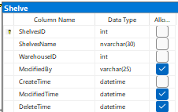

* ShelvesID: Mã Kệ.
* ShelvesName: Tên Kệ. ‘ràng buộc UNIQUE’
* WarehouseID: Mã Kho ‘Kệ này được đặt ở Kho nào?’.
* ModifiedBy: tên Account Nhân viên thêm/ sửa/ xóa
* CreateTime: Thời gian thêm Default GETDATE()
* ModifiedTime: thời gian sửa Default GETDATE()
* DeleteTime: thời gian xóa
* Phương thức:

get(int PageSize = 10, int PageNumber = 1,int ShelvesID = null, int WarehouseID = null, int sortByCreateTime)

post(ShelvesRequestsModule module)

delete(int ShelvesID) --update createTime = GetTime;

**Warehouse** (Kho)

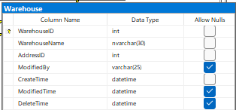

* WarehouseID: Mã Kho.
* WarehouseName: Tên Kho. ‘ràng buộc UNIQUE’
* AddressID: Địa Chỉ ‘Kho được đặt ở đâu?’.
* ModifiedBy: tên Account Nhân viên thêm/ sửa/ xóa
* CreateTime: Thời gian thêm Default GETDATE()
* ModifiedTime: thời gian sửa Default GETDATE()
* DeleteTime: thời gian xóa
* Phương thức:

get(int PageSize = 10, int PageNumber = 1,int AddressId = null, int WarehouseID = null, int sortByCreateTime)

post(WarehouseRequestsModule module)

delete(int WarehouseID) --update createTime = GetTime;

**[Order]** (Đơn Đặt Hàng Của Khách) chỉ được cập nhật khi trạng thái là 1 hoặc 2

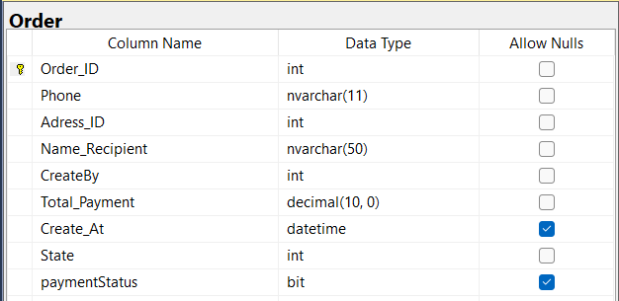

* Order_ID: mã đơn đặt.
* Phone: số điện thoại người nhận.
* Adress_ID: Địa chỉ giao.
* Name_Recipient: Tên người nhận.
* CreateBy: Tên người đặt.
* Total_Payment: Tổng tiền phải trả. Default 0
* paymentStatus: trạng thái thanh toán: 0(false) => trả khi nhận hàng; 1(true) => thanh toán online
* Create_At: Thời gian đặt. default GETDATE()
* State: Trạng thái đơn hàng: default 1

0: Đã Hủy.

1: Chờ xử lý.

2: Chờ đóng gói

3: Chờ vận chuyển

4: Đã Giao.

5: Đang Giao

* Phương thức:
* Get(int PageSize = 10, int PageNumber = 1, int Order_ID = null, int CreateBy = null, int State = null, int sortCreateAt = 0)
* Post(OrderRequesModule reques)
* Put(OrderRequesModule reques, int OrderId)

**Users** (Người Dùng)

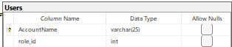

* AccountName: Tên người dùng.
* role_id: quyền người dùng.
* phương thức:
* get(int PageSize = 10, int PageNumber = 1, int role_id = null)
* post(UserResquestModule resquest)
* delete(string accountName)
* put(UserResquestModule resquest)

**UserInfo** (Thông Tin Người Dùng)

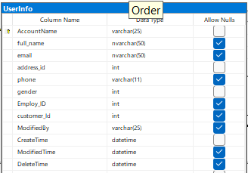

* AccountName: Tên người dùng.
* full_name: Họ và tên người dùng.
* Email: Email người dùng.
* address_id: địa chỉ hiện tại.
* phone: số điện thoại.
* gender: giới tính. ([gender]=(1) Nam OR [gender]=(0) Nữ)
* Employ_ID: Có phải nhân viên hay không?. UNIQUE
* customer_Id: Có phải là khách hàng hay không?. UNIQUE
* ModifiedBy: tên Account Nhân viên thêm/ sửa/ xóa
* CreateTime: Thời gian thêm Default GETDATE()
* ModifiedTime: thời gian sửa Default GETDATE()
* DeleteTime: thời gian xóa Default GETDATE()
* phương thức:
* get(string AccountName)
* post(UserInfoResquestModule resquest)
* put(UserInfoResquestModule resquest)
* delete(UserInfoResquestModule resquest)

**OrderDetail** (Chi Tiết Đơn Đặt Hàng Của Khách)

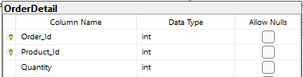

* Order_Id: Mã đơn hàng.
* Product_Id: Mã sản phẩm.
* Quantity: số lượng sản phẩm này.
* phương thức:
* get(int Order_id)
* post(OrderDetailResquestModule resquest)
* put(OrderDetailResquestModule resquest)

**CustomerType** (Loại Khách Hàng)

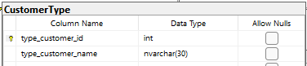

* type_customer_id: Mã loại khách hàng.
* type_customer_name: Tên loại khách hàng. ‘ràng buộc UNIQUE’
* phương thức:
* get()
* post(TypeCustomerResquestModule resquest)
* delete(int type_customer_id)
* put(TypeCustomerResquestModule resquest)

**Roles** (Quyền Người Dùng)

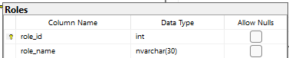

* role_id: Mã quyền người dùng.
* role_name: Tên quyền người dùng. ‘ràng buộc UNIQUE’
* phương thức:
* get()
* post(RolesResquestModule resquest)
* delete(int role_id)
* put(RolesResquestModule resquest)

**Cart** (Giỏ Hàng)

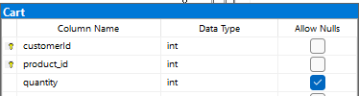

* customerId: Tên Người dùng sở hữu giỏ hàng này.
* product_id: Mã sản phẩm.
* quantity: Số lượng sản phẩm này ‘mặc định không nhập là 1’
* phương thức:
* post(CartResquestModule resquest)
* put(CartResquestModule resquest)
* get(int PageSize = 10, int PageNumber = 1, int customerId = null, int product_id = null )
* delete(int customerId, int product_id)

**Address** (Địa Chỉ)

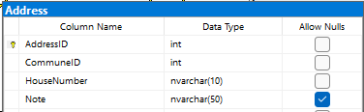

* AddressID: Mã địa chỉ.
* CommuneID: Mã Xã/Phường.
* HouseNumber: Số nhà/ Tên đường.
* Note: Mô tả chi tiết.
* Các phương thức:
* post(AddressResquestModel resques)
* get(int CommuneID = null, int AddressID = null)

**Commune** (Xã/Phường)

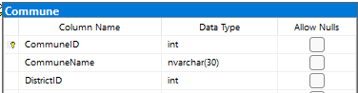

* CommuneID: Mã Xã/Phường
* CommuneName: Tên Xã/Phường. ‘ràng buộc UNIQUE’
* DistrictID: Mã Quận/Huyện.
* Các phương thức:
* postCommune(Commune commune)
* getCommune(string districtName, int districtId, int communeId, string communeName)
* putCommune(Commune commune, int Id)
* deleteCommune(int communeId)
* isCommuneNameExists(String CommuneName) // kiểm tra trùng tên
* hasAnyAddress() // kiểm tra xem có Address nào thuộc Xã không?

**District** (Quận/Huyện)

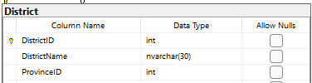

* DistrictID: Mã Quận/Huyện.
* DistrictName: Tên Quận/Huyện. ‘ràng buộc UNIQUE’
* ProvinceID: Mã Tỉnh/Thành Phố.
* Các phương thức:
* post(District district)
* get(string districtName, int districtId, int provinceId, string provinceName)
* put(District district, int id)
* delete(int districtId)
* isDistrictNameExists(String DistrictName) // kiểm tra trùng tên
* hasAnyCommune() // kiểm tra xem có Xã (Commune) nào thuộc Huyện không (District)

**Province** (Tỉnh/Thành Phố)

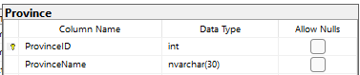

* ProvinceID: Mã Tỉnh/Thành Phố.
* ProvinceName: Tên Tỉnh/Thành Phố. ‘ràng buộc UNIQUE’
* Các phương thức:
* post (Province province) => Tạo 1 Tỉnh mới
* get (int provinceId, string provinceName)
* put (Province province, int id) => Cập 1 Tỉnh mới
* delete (int provinceId)
* isProvinceNameExists(String provinceName)
* hasAnyDistrict()// kiểm tra xem có Huyện (District) nào thuộc Tỉnh không (Province)

**Product** (Sản Phẩm)

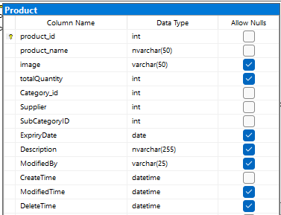

* product_id: Mã sản phẩm.
* product_name: Tên sản phẩm. ‘ràng buộc UNIQUE’
* image: Hình ảnh minh họa sản phẩm.
* totalQuantity: Số lượng tồn kho. Default = 0
* Category_id: Loại sản phẩm.
* SubCategoryID: Loại sản phẩm phụ.
* Supplier: Nhà cung cấp.
* expriryDate: Hạn sử dụng của sản phẩm này.
* Description: Mô tả.
* ModifiedBy: Tên Nhân viên thêm, sửa, xóa.
* CreateTime: thời gian thêm. Default GETDATE()
* DeleteTime: thời gian xóa
* ModifiedTime: thời gian sửa. Default GETDATE()
* Các phương thức:
* get (int pageNumber = 1, int pageSize = 10, int productId = null, int categoryId = null, int subCategoryId = null, string productName = null, int sortByName = 0, int sortByPrice = 0, int sortByTotalQuantity = 0 )
* post (Product product)
* put (Product product, int idProduct)
* delete(int idProduct)

**Category** (Loại Sản Phẩm)

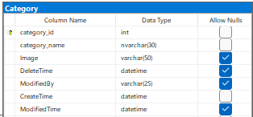

* category_id: Mã loại sản phẩm.
* category_name: Tên loại sản phẩm. ‘ràng buộc UNIQUE’
* Image: Hình ảnh minh họa loại sản phẩm.
* ModifiedBy: tên Account Nhân viên thêm/ sửa/ xóa
* CreateTime: Thời gian thêm Default GETDATE()
* ModifiedTime: thời gian sửa Default GETDATE()
* DeleteTime: thời gian xóa
* Các phương thức:
* get (int pageNumber = 1, int pageSize = 10, int CategoryId = null, string CategoryName = null, , int sortByName = 0)
* post(Category category)
* put(Category category, int categoryId)
* delete(int categoryId) // thực ra là update lại DeleteBy và DeleteTime

**Supplier** (Nhà Sản Xuất)

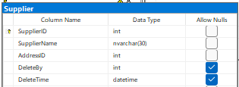

* SupplierID: Mã Nhà Sản Xuất.
* SupplierName: Tên Nhà Sản Xuất. ‘ràng buộc UNIQUE’
* AddressID: Địa Chỉ Nhà Sản Xuất.
* DeleteTime: thời gian xóa
* DeleteBy:Nhân viên xóa. FK
* Các phương thức:
* get(int pageNumber = 1, int pageSize = 10, int ManufacturerId = null, string ManufacturerName = null, , int sortByName = 0)
* post(Manufacturer manufacturer)
* put(Manufacturer manufacturer, int manufacturerID)
* delete(int ManufacturerID)

**PurchaseOrderDetail** (Chi tiết đơn đặt hàng của Công Ty)

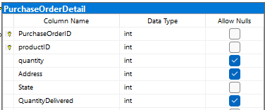

* PurchaseOrderID: Mã đơn đặt hàng.
* productID: Mã sản phẩm.
* quantity: Số lượng ‘Mặc định là 1’.
* Address: Địa chỉ giao hàng.
* State: 0: 'Đã Giao',

1: 'Chưa Giao', (đã đặt nhưng Cty đó chưa giao)

2: 'Đã Giao Một Phần',

3: 'Đã Hủy

* QuantityDelivered: Số lượng đã giao. check(QuantityDelivered >= 0) Default 0,
* Các phương thức:
* get(int pageNumber = 1, int pageSize = 10, int purchaseOrderID = null, int productId = null, Address address = null, int State = null, , int sortByOrderId = 0, , int sortByProductId = 0)
* post(PurchaseOrderDetail purchaseOrderDetail)
* put(PurchaseOrderDetail purchaseOrderDetail, int purchaseOrderID, int productId)
* delete(int purchaseOrderID, int productId)

-- Lệnh insert

insert into PurchaseOrderDetail (PurchaseOrderID, priceHistoryId, Address)

values (1, 1, 10)

‘address phải là địa chỉ của kho’

**PurchaseOrder** (Đơn đặt hàng của Công ty)

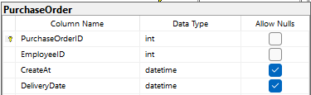

* PurchaseOrderID: Mã đơn đặt hàng của Công ty.
* EmployeeID: Nhân viên đại diện công ty đặt.
* CreateAt: Thời gian đặt. ‘Default GETDATE()’
* DeliveryDate: Thời gian giao.
* Các phương thức:
* get(int pageNumber = 1, int pageSize = 10, int purchaseOrderID = null, int AccountName = null, DateTime createAt = null, Datatimee DeliveryDate, int AccountName = 0 , int CreateAt = 0 , int DeliveryDate = 0)
* post(PurchaseOrderDetail purchaseOrderDetail)
* put(PurchaseOrderDetail purchaseOrderDetail, int purchaseOrderID, int productId)
* delete(int purchaseOrderID, int productId)

**SubCategory** (Loại Sản Phẩm Phụ)

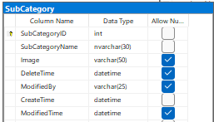

* SubCategoryID: Mã Loại Sản Phẩm Phụ.
* SubCategoryName: Tên Loại Sản Phẩm Phụ. ‘ràng buộc UNIQUE’
* Image: Hình ảnh minh họa Loại Sản Phẩm Phụ.
* DeleteAt: ngày xóa. default GETDATE()
* ModifiedBy: Tên account nhân viên xóa
* CreateTime Thời gian tạo
* ModifiedTime: Thời gian cập nhật
* Các phương thức:
* get(int pageNumber = 1, int pageSize = 10, int subCategoryID = null, string SubCategoryName = null , int SubCategoryName = 0)
* post(SubCategory subCategory)
* put(SubCategory subCategory, int subCategoryID)
* delete(int subCategoryID)

**DeliveryNote** (Phiếu Xuất Kho)

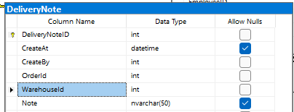

* DeliveryNoteID: Mã Phiếu Xuất Kho
* CreateAt: Ngày xuất. Default = GETDATE()
* CreateBy: Nhân viên Xuất.
* Customer: Xuất cho người dùng nào.
* Note: Ghi chú.
* WarehouseId: Nhập tại kho nào?.
* Các phương thức:
* get(int pageNumber = 1, int pageSize = 10, int DeliveryNoteID = null, string CreateBy = null, string Customer = null, int WarehouseId = null, DateTime CreateAt = null , int SortCreateBy = 0)
* post(DeliveryNote deliveryNote)
* put(DeliveryNote deliveryNote, int DeliveryNoteID)
* delete(int DeliveryNoteID)

**DeliveryNoteDetail** (Chi Tiết Phiếu Xuất Kho)

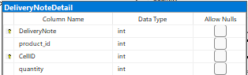

* DeliveryNote: Mã Phiếu Xuất Kho.
* product_id: sản phẩm gì?.
* CellID: tại ô?.
* Quantity: số lượng.
* Các phương thức:
* get(int pageNumber = 1, int pageSize = 10, int DeliveryNote = null, int product_id = null, int CellID = null, int Quantity = 0)
* post(DeliveryNoteDetail deliveryNoteDetail)
* put(DeliveryNoteDetail deliveryNoteDetail, int DeliveryNoteID, int product_id)
* delete(int DeliveryNoteID, int product_id)

**Customer** (Khách Hàng)

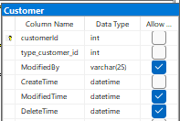

* customerId: Mã Khách Hàng.
* type_customer_id: Mã Loại Khách Hàng.
* DeleteAt: ngày xóa. default GETDATE()
* ModifiedBy: Tên account nhân viên xóa
* CreateTime Thời gian tạo
* ModifiedTime: Thời gian cập nhật
* Các phương thức:

post(CustomerRequesModule reques)

get(int PageNumber = 1, int PageSize = 10, int CustomerId = null, int type_customer_id = null, sortByCreateTime = null)

put(CustomerRequesModule reques, int CustomerId)

delete(int CustomerId) – update DeleteTime

**PriceHistory**

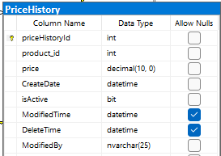

* priceHistoryId: Mã lịch sử giá.
* product_id: Mã sản phẩm.
* price: Giá sản phẩm.
* CreateDate: Thời gian tạo DEFAULT GETDATE()
* CreateBy: tên acc Nhân viên tạo.
* ModifiedTime: Thời gian cập nhật; DEFAULT GETDATE()
* isActive: Sản phẩm product_id có đang sử dụng giá này? “0: có, 1: không” DEFAULT 1
* Các phương thức:

+ get(int isActive = null, int product_id)

+ post(priceHistoryRequesModule reques)

+ put(priceHistoryRequesModule reques, int priceHistoryId)

**DATABASE DIAGRAMS**

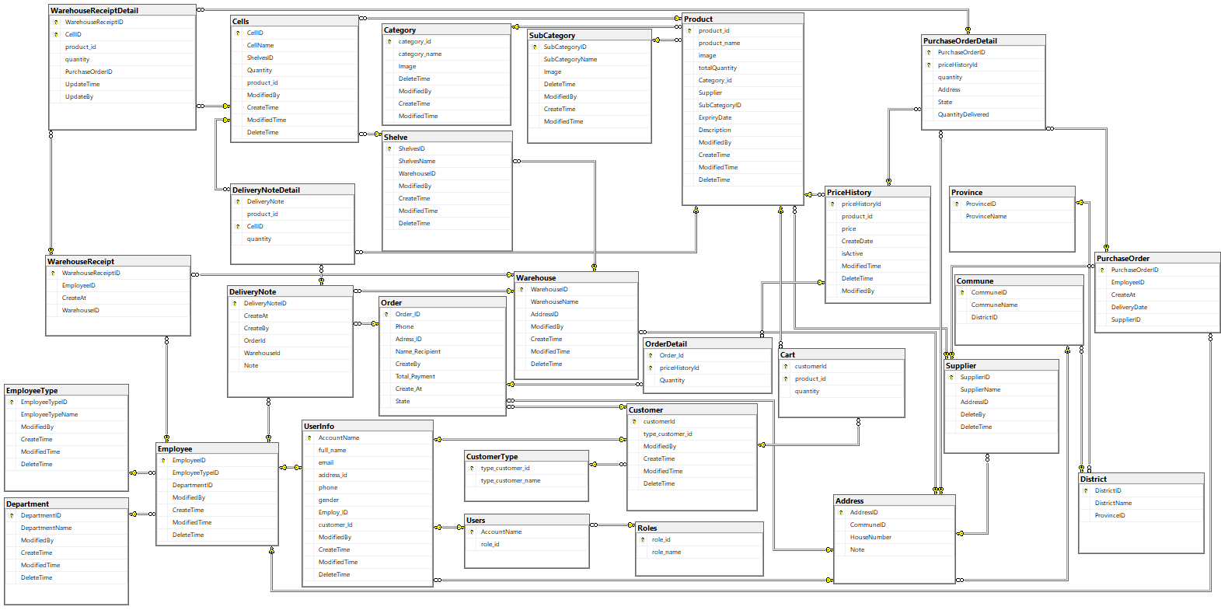

**TRIGGER**

1. **Update Quantity Product DONE**

**(**Cập nhật lại số lượng tồn kho của sản phẩm khi **table Cells** được cập nhật/ thêm mới**)**

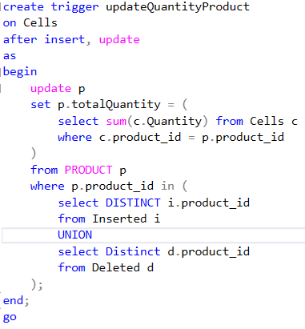

Với mọi sản phẩm, tổng sản phẩm (totalQuantity) sẽ bằng số lượng sản phẩm được lưu ở các ô (Cells).

∀p ∈ Product, p.totalQuantity = Σ(c.Quantity | c ∈ Cells ∧ c.ProductId = p.Id)

**Bảng tầm ảnh hưởng:**

|  |  |  |  |
| --- | --- | --- | --- |
|  | Thêm | Xóa | Sửa |
| Cells | + | - | + (ProductId, Quantity) |

1. **Update Quantity/Product Cells**

**(**Cập nhật lại số lượng hoặc lưu sản phẩm vào ô ở kho khi có phiếu nhập mới**)**

*Khi thêm Chi tiết phiếu nhập(ô nào, sản phẩm nào, số lượng bao nhiêu) thì ô giữ sản phẩm đó sẽ tự động được tăng số lượng hoặc gán sản phẩm và số lượng tự động.*

Với mọi Ô (Cells) Số lượng, Mã sản phẩm sẽ bằng Số lượng, Mã sản phẩm trong Chi tiết phiếu nhập kho nếu Cells đó chưa có sản phẩm.

Ngược lại Ô (Cells) sẽ cộng thêm Số lượng sản phẩm trong phiếu nhập.



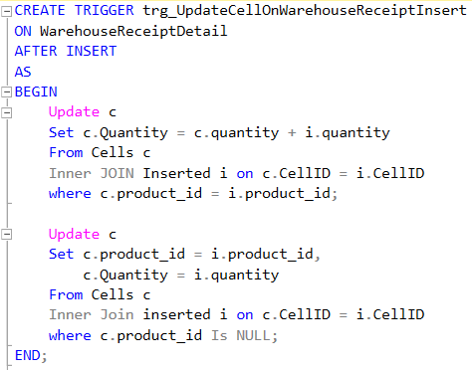

**Bảng tầm ảnh hưởng:**

|  |  |  |  |
| --- | --- | --- | --- |
|  | Thêm | Xóa | Sửa |
| WarehouseReceiptDetail | + | - | - |

1. **trg_CheckAddressID insert/update PurchaseOrderDetail thì Address phải là address của kho nào đó**

∀po ∈ PurchaseOrderDetail, po.Address ∈ (w. Address | ∀w ∈ Warehouse)

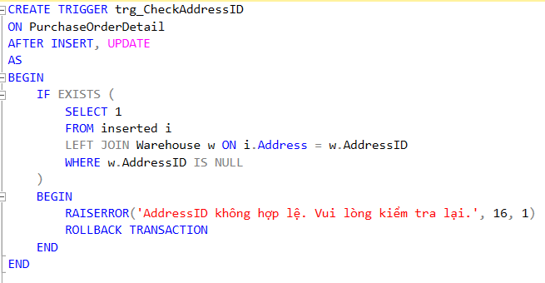

**LỖI**

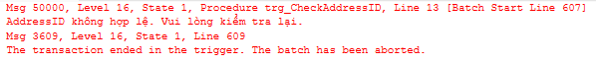

**Bảng tầm ảnh hưởng:**

|  |  |  |  |
| --- | --- | --- | --- |
|  | Thêm | Xóa | Sửa |
| PurchaseOrderDetail | + | - | + |

1. **Ngày nhập hàng phải lớn hơn ngày đặt hàng**

Với mọi phiếu nhập kho ngày nhập phải lớn hơn ngày đặt hàng.

∀w ∈ WarehouseReceipt, ∀pu ∈ PurchaseOrder, w.CreateAt ≥ pu.CreateAt

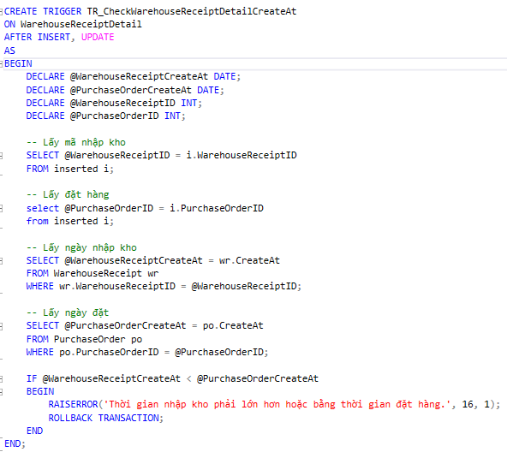



**Bảng tầm ảnh hưởng:**

|  |  |  |  |
| --- | --- | --- | --- |
|  | Thêm | Xóa | Sửa |
| WarehouseReceipt | + | - | + |

1. **Lúc insert update DeliveryNoteDetail thì cellId phải là Cells của kho DeliveryNote.WarehouseId**

Kiểm tra Chi tiết xuất kho.CellId có nằm trong kho được nhập ở Phiếu xuất kho hay không, kiểm tra cell đó có lưu sản phẩm và số lượng cần xuất không

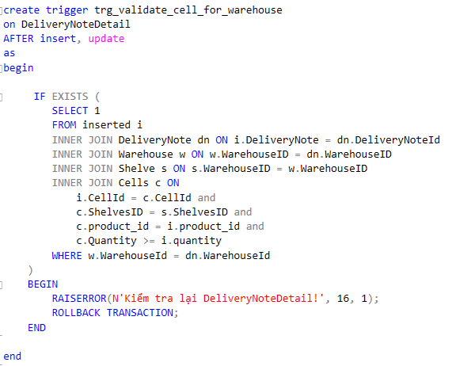

**Bảng tầm ảnh hưởng:**

|  |  |  |  |
| --- | --- | --- | --- |
|  | Thêm | Xóa | Sửa |
| DeliveryNoteDetail | + | - | + |

1. **Update lại Số lượng sản phẩm đã giao của phiếu đặt khi insert update phiếu nhập kho:**

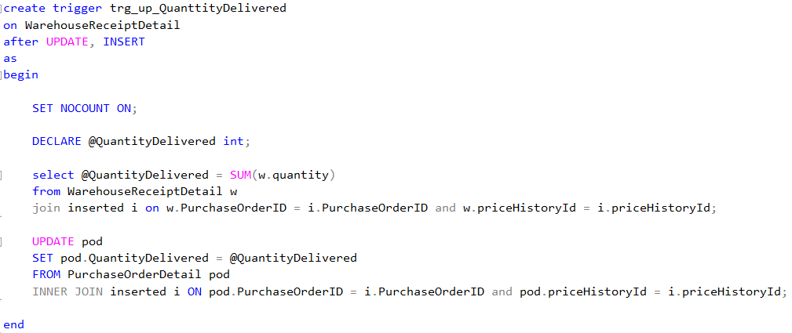

**Procedure**

1. ChangePassword (phải login thì mới sử dụng…)

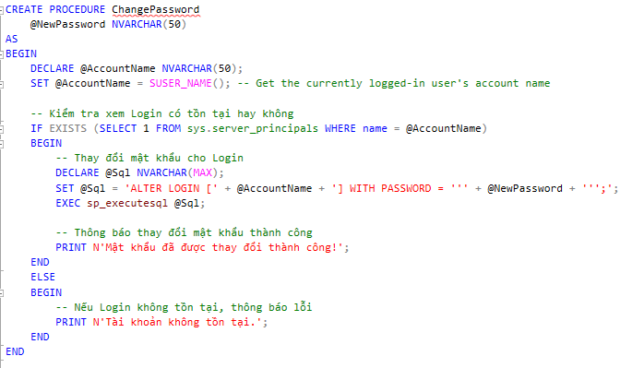

1. GetRoleNameByCurrentUser (phải login thì mới sử dụng…)

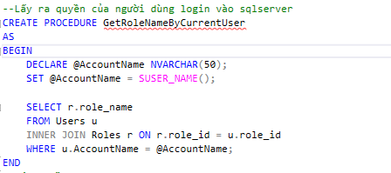

1. CreateCustomer

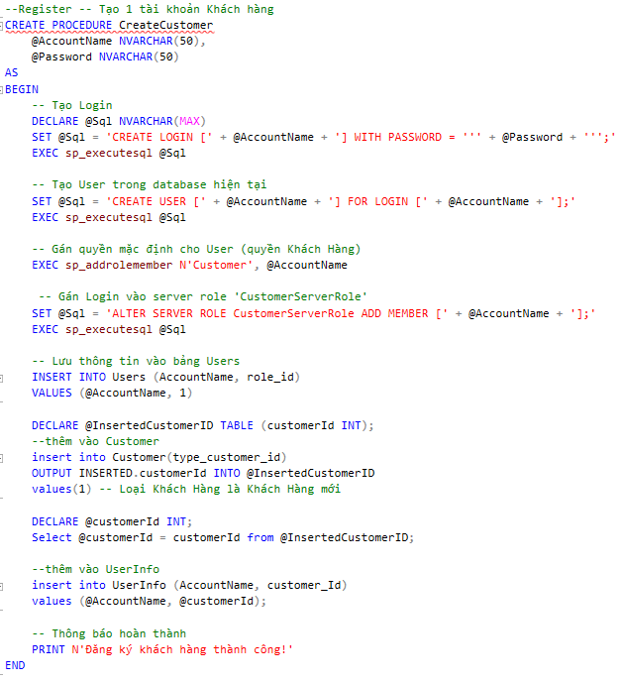

CustomerServerRole - ALTER ANY LOGIN “Sửa đổi password login của sql”

1. CreateModerator

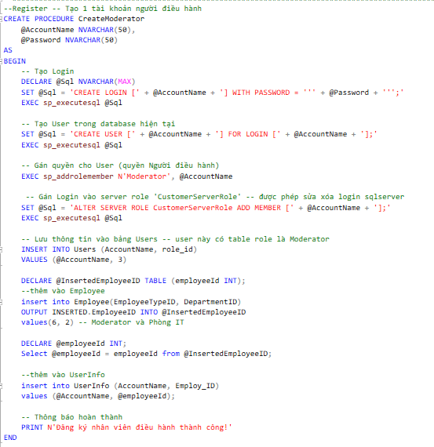

1. CreateWarehouseEmployee

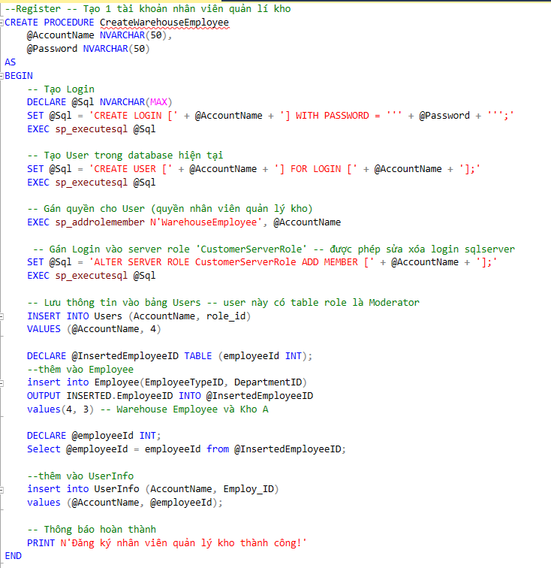

1. CreateOrderApprover

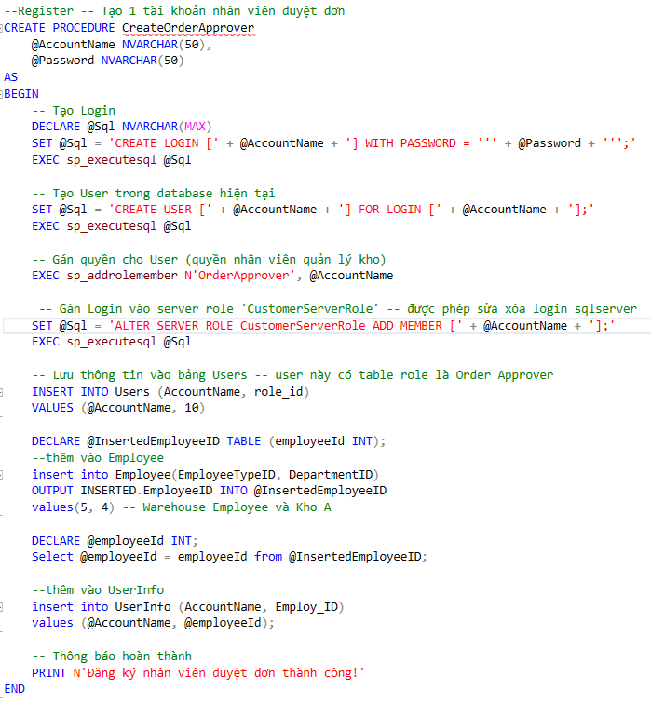

1. Create Cart cho Customer

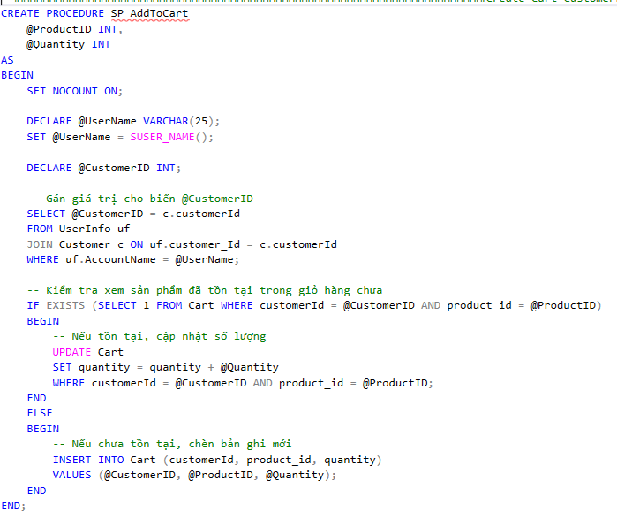





1. Get Cart by Customer

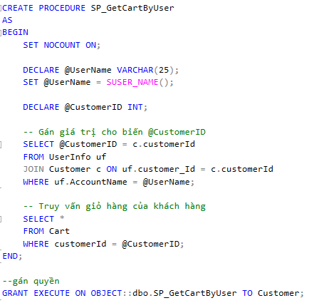

1. Delete Product In Cart By Customer

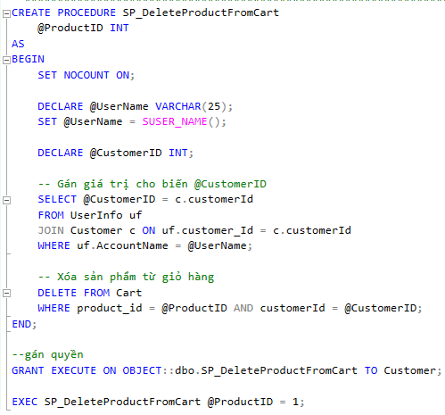

1. Update Cart By Customer

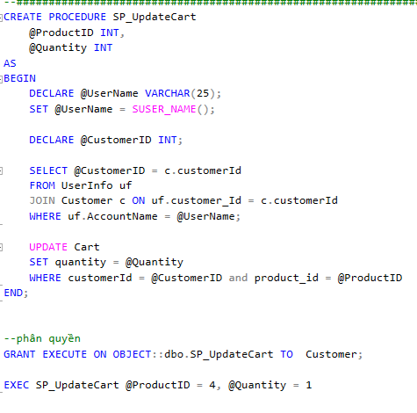

**LƯU Ý**

Khi xóa Cells thì product không cập nhật lại totalQuantity nó chỉ cập nhật khi 1 cells mới được thêm vào?

* Không nên xóa cells nếu sản phẩm có mã khác 0

PurchaseOrder phiếu đặt của nhà sản xuất nào Supplier thì PurchaseOrderDetail đặt sản phẩm của Supplier